Для сведения хозяйствующих субъектов!

Ганцевичский исполнительный комитет сообщает, что в г. Ганцевичи для размещения производства выделен земельный участок, расположенный в границах города, площадь участка 15,82 га. С целью создания благоприятных условий развития производства земельный участок включен в границы свободной экономической зоны «Брест».
В СЭЗ «Брест» созданы условия для развития бизнеса, включающие следующие налоговые, таможенные и административные преференции:
земельные участки для резидентов СЭЗ выделяются без проведения аукциона;
земельные участки предприятий-резидентов, расположенные в границах СЭЗ, освобождаются от земельного налога;
резиденты СЭЗ освобождаются от налога на недвижимость;
Земельные участки предприятий-резидентов, расположенные в границах СЭЗ, освобождаются от арендной платы;
резиденты СЭЗ не уплачивают налог на прибыль, в случае если товары предприятий-резидентов поставляются на экспорт или реализуются иным резидентам СЭЗ;
для резидентов СЭЗ действуют упрощенный порядок экспортно-импортных операций, при этом отсутствуют таможенные пошлины и налоги на оборудование, строительные материалы, иное оснащение, предназначенное для реализации инвестиционного проекта;
для предприятий-резидентов отсутствуют таможенные пошлины и налоги на сырье и материалы для производства продукции, которая реализуется за пределами стран ЕАЭС.

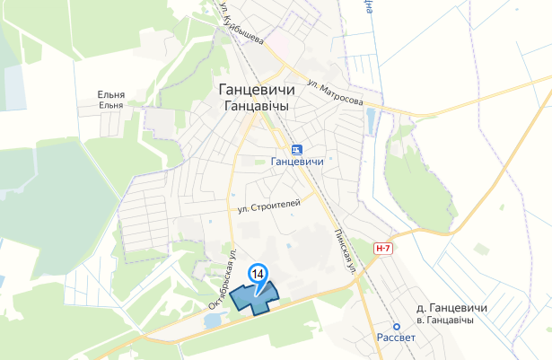
В случае заинтересованности ждем Ваши предложения по организации работы производства в г.Ганцевичи. Телефон для справок (+375 16 46) 6 88 41, 6 20 44, email: rikgncое@brest.by.
Будем рады сотрудничеству!

